Додаток

до рішення обласної ради

від 22.12.16 № 478

УГОДА № 23/16/0726  
 **про співпрацю**

м. Київ «30» червня 2016 р.

**Національна медична академія післядипломної освіти імені П. Л. Шупика**

(далі - НМАПО імені П. Л. Шупика) в особі ректора **ВОРОНЕНКА Юрія Васильовича,** який діє на підставі Статуту, з одного боку.

**та**

**Обласна клінічна лікарня імені О. Ф. Гербачевського Житомирської обласної ради** (далі - Обласна клінічна лікарня) в особі головного лікаря **ЛЕСЬКІВ Богдана Богдановича,** який діє на підставі Статуту, з другого боку,

які в подальшому разом іменуються **"Сторони",** а кожна окремо - **"Сторона",** уклали цю Угоду про наступне:

**І. ПРЕДМЕТ УГОДИ**

1. Сторони за Угодою зобов’язуються шляхом об'єднання зусиль спільно діяти для досягнення наступних спільних цілей:

1. післядипломна підготовка та безперервний професійний розвиток (інтернатура, спеціалізація, передатестаційна підготовка, тематичне удосконалення) спеціалістів за спеціальностями, визначеними потребами закладів охорони здоров'я Житомирської області;
2. створення економічних та організаційних засад для реалізації програми забезпечення медичних закладів Житомирської області кваліфікованими медичними кадрами;
3. впровадження спільних освітніх та тематично-інформаційних проектів і програм за окремими угодами між лікувальними закладами Житомирської області та НМАПО імені П. Л. Шупика;

**IІ. ВИДИ СПІВПРАЦІ**

1. Сторони об'єднують свої зусилля й приймають на себе зобов’язання щодо реалізації національних та регіональних програм по післядипломній підготовці та безперервному професійному розвитку лікарів на клінічних базах Обласної клінічної лікарні.
2. **Основні види співпраці:**
3. післядипломна підготовка та безперервний професійний розвиток (інтернатура, спеціалізація, передатестаційна підготовка, тематичне удосконалення) лікарів з спеціальностей визначених сторонами;
4. надання консультативної та лікувально-діагностичної медичної допомоги з застосуванням новітніх медичних технологій;
5. розробка та впровадження нових технологій та методів профілактики, діагностики, лікування і реабілітації для населення Житомирської області;
6. сприяння впровадженню та моніторингу пілотних моделей з використанням світового досвіду та з урахуванням особливостей системи медичної допомоги населенню по Житомирській області;
7. розробка та реалізація спільних освітніх проектів;
8. організація та проведення семінарів, конференцій та інших навчально-практичних форумів з актуальних проблем медицини.

**III. ЗОБОВ’ЯЗАННЯ СТОРІН**

1. **Зобов’язання НМАПО імені П. Л. Шупика:**

1) на базі Обласної клінічної лікарні проводить післядипломну підготовку та безперервний професійний розвиток (інтернатура, спеціалізація, передатестаційна підготовка, тематичне удосконалення) лікарів за спеціальностями визначеними відповідно

до клопотання Обласної клінічної лікарні;

2)  впроваджує   в систему підготовки фахівців новітні технології навчання

застосуванням сучасних досягнень психології і педагогіки вищої школи;

3) надає консультативну допомогу у створенні навчально-методичного забезпечення педагогічного процесу;

4) проводить науково-дослідницьку діяльність з найважливіших фундаментальних і

прикладних питань медицини, а також інших соціально-медичних проблем регіону;

5)  надає висококваліфіковану лікувальну, профілактичну та діагностично-

консультативну допомогу Обласній клінічній лікарні;

6) сприяє впровадженню нових технологій та методів профілактики, діагностики,

лікування і реабілітації хворих у роботі лікарів;

7) організує і проводить клінічні конференції, семінари, науково-практичні форуми з

актуальних питань медицини;

8) розробляє науково обгрунтовані рекомендації та надає консультації управління

Охорони здоров’я Житомирської ОДА при прийняті управлінських рішень в сфері охорони

здоров’я.

2. **Зобов’язання Обласної клінічної лікарні:**

1) на початку року подає до НМАПО імені П. Л. Шупика відомості щодо потреби в післядипломній освіті лікарів та безперервному професійному розвитку;

2) відповідно до подання управління охорони здоров’я Житомирської ОДА формує

групи лікарів (слухачів) на курси післядипломної підготовки (інтернатури, спеціалізації,

тематичного удосконалення) за визначеними спеціальностями та узгоджує графік навчання

на рік з НМАПО імені П.Л. Шупика на виїзних циклах;

3) здійснює організаційне та ресурсне забезпечення професійної післядипломної

підготовки (перепідготовки) та безперервного професійного розвитку лікарів;

4) надає кафедрам НМАПО імені П. Л. Шупика необхідні площі для здійснення

навчальної, навчально-методичної, лікувально-консультативної роботи;

5) сприяє проведенню наукових /досліджень, що проводяться кафедрами НМАПО імені П. Л. Шупика;

6)  сприяє організації і проведенню науковий, науково-практичних конференцій,

семінарів, симпозіумів та форумів;

7)  приймає участь у створенні навчально-методичної та іншої інформаційної

продукції з актуальних питань методології, психології та педагогіки викладання;

8)  надає допомогу у вирішенні соціально-побутових та деяких організаційних проблем(проживання, забезпечення транспортом тощо) на виїзних циклах навчання співробітникам НМАПО імені П. Л. Шупика та слухачам поточних циклів.

3. Взаємовідносини між Сторонами за цією Угодою не передбачають фінансових

зобов’язань.

**IV. ВИРІШЕННЯ СУПЕРЕЧОК**

1. Всі суперечки, що виникають по цій Угоді, вирішуються Сторонами шляхом переговорів.

2. Суперечки між Сторонами, з яких не було досягнуто згоди, вирішуються у відповідності до діючого законодавства України.

**V. СТРОК ДІЇ УГОДИ ТА ІНШІ УМОВИ**

1. Угода набирає чинності з дня її підписання і діє до «30» липня 2026 року.

2. Дана Угода може бути автоматично продовжена Сторонами за взаємною згодою та той же строк та на тих же умовах, якщо жодна із Сторін не заявила письмово про її припинення.

3. Зміни та доповнення до цієї Угоди вносяться за взаємною згодою сторін і приймаються шляхом підписання додаткових Угод.

4. Виконання окремих робіт, проектів, програм заданою Угодою здійснюється шляхом укладення відповідних договорів між НМАПО імені П. Л. Шупика та Обласною клінічною лікарнею.

5.  Угода може бути розірвана достроково за згодою Сторін або на підставах, передбачених діючим законодавством.

6. Цю Угоду укладено і підписано у двох автентичних примірниках, які мають однакову юридичну силу, по одному для кожної Сторони.

**VI. ЮРИДИЧНІ АДРЕСИ ТА ПІДПИСИ СТОРІН**

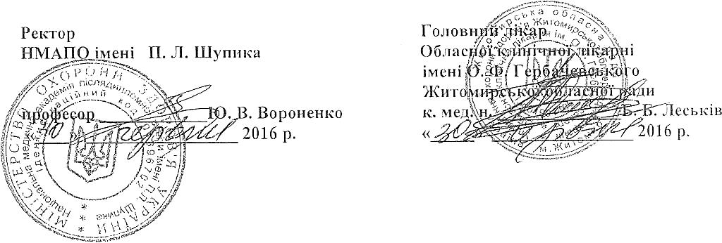

Перший заступник

голови обласної ради С.М. Крамаренко